Presseinformation
Leipfinger-Bader GmbH, Ziegeleistraße 15, 84172 Vatersdorf
Abdruck honorarfrei. Belegexemplar und Rückfragen bitte an:
Kommunikation2B, Saarlandstr. 117, 44139 Dortmund, Fon: 0231/33049323

04/26-01

Serieller Massivbau mit System

Leipfinger-Bader liefert Ziegelfertigteile inklusive Fenster, Rollladenkasten und Lüftung für Geschosswohnungsbau
In Saal an der Donau ist ein Sechs-Parteien-Haus entstanden, das auf ein innovatives Konzept von Leipfinger-Bader setzt: Werkseitig vorgefertigte massive Wandelemente wurden inklusive Fenster und -zargen, Rollläden sowie sämtlicher Anschlüsse und Detailausbildungen installationsbereit auf die Baustelle geliefert. Eine Methode, welche der für das Projekt verantwortlichen B+Z Planungsgesellschaft mbH aus Kelheim und dem Bauherrn Clever Wohnen Quartiersentwicklung GmbH die Möglichkeit eröffnet, den Bauprozess zu optimieren und zukunftsfähig zu gestalten. Die industrielle Vorfertigung gewährleistet eine hohe Ausführungsqualität, optimierte Abläufe auf der Baustelle und eine spürbare Verkürzung der Bauzeit – Aspekte, die im Geschosswohnungsbau und in der Quartiersentwicklung zunehmend an Bedeutung gewinnen.

Der Schauplatz dieses Neubauprojektes hat Tradition: Im niederbayerischen Saal an der Donau erwarb die Clever Wohnen Quartiersentwicklung GmbH ein Gelände, auf dem sich ein ehemaliges Polizeigebäude befindet. Dieses wurde zunächst umfassend kernsaniert. Die schützenswerte Fassade blieb dabei erhalten und wurde sorgfältig wiederhergestellt, sodass das historische Gebäude weiterhin das Straßenbild prägt. In dem so sanierten Vorderhaus befindet sich nun ein Wohnheim für Pflegeauszubildende.

An die Rückseite des Altbaus schließt sich jetzt ein moderner Neubau mit sechs Eigentumswohnungen an. Die jeweils zwei Wohneinheiten pro Geschoss erstrecken sich über drei Etagen. Hinzu kommen ein Keller mit Abteilen sowie ein Technik- und Elektroraum. Ausgeführt wird das Objekt als KfW40-Haus mit Luft-Wärmepumpe.

Fertigwandsystem für serielle Neubauten
B+Z ging bei diesem Projekt neue Wege und setzte auf eine Systemkombination aus dem Hause Leipfinger-Bader: vorgefertigte Ziegel-Wandelemente mit fertigen Anschlüssen und werkseitig integrierter Fensterzarge. Letztere enthält dabei bereits auch die Fenster sowie einen massiven Rollladenkasten mit integriertem Lüftungssystem und Wärmerückgewinnung. Die Kombination aus massiver Fertigteilwand nebst integrierter Fensterzarge eröffnet neue Möglichkeiten der industriellen Vorfertigung. „Es ist kein Geheimnis, dass wir händeringend nach Lösungen suchen, um Prozesse im Bauwesen zu modernisieren und nachhaltig weiterzuentwickeln. Diese Systemlösung hat das Potenzial, Prozesse im Geschosswohnungsbau grundlegend zu verändern. Wir waren überrascht, wie deutlich sich die Ausführungsqualität erhöht hat – neben dem beschleunigten Bauablauf und der spürbar effizienteren Arbeit für alle Beteiligten“, betont Christian Köglmeier, Geschäftsführer der B+Z Gruppe. Der für die Fertigteilwand verwendete hochwärmedämmende Coriso-Mauerziegel von Leipfinger-Bader trägt maßgeblich zum Erreichen des hohen KfW-Standards bei – ganz ohne zusätzliches Wärmedämm-Verbundsystem. Und zeigt dabei zugleich: Hohe energetische Standards und effizientes Bauen schließen sich nicht aus.

Präzise Vorfertigung minimiert Schnittstellen
Das Fertigteilsystem wurde für das Saaler Projekt direkt bei Leipfinger-Bader produziert und so dimensioniert, dass es von jedem gängigen Baukran verhoben werden kann. Dies vereinfacht Logistik und Handhabung. Einmal auf der Baustelle angelangt, wurden die Elemente an der vorgesehenen Stelle positioniert und die Laibungen ausgemauert. Die Kelheimer Projektverantwortlichen zeigten sich insbesondere von der hohen Qualität der vertikalen und horizontalen Anschlüsse beeindruckt. Nacharbeiten waren nicht erforderlich. Weil insgesamt viele Schnittstellen auf der Baustelle entfielen oder – wie im Fall der Elektrik schon putzfertig vorbereitet waren –, beschleunigte sich der Bauablauf deutlich. „Je nach Größe des Objekts kann diese Systemlösung eine Bauzeitverkürzung von bis zu zwei Monaten bewirken“, prognostiziert Köglmeier. Auch der Baustellenverkehr und der allgemeine Platzbedarf für die Baustelleneinrichtung wurden reduziert, was sich angesichts der begrenzten Fläche auf dem Areal hinter dem sanierten Altbau zusätzlich als vorteilhaft erwies. Nicht zuletzt wurde die Störung von Anwohnern minimiert.

Begleitforschung zur Effizienz serieller Bauweise
B+Z holte sich zur wissenschaftlichen Begleitung dieses Fertigteilprojektes die Fakultät Bauingenieurwesen der Ostbayerischen Technischen Hochschule (OTH) Regensburg unter Leitung von Prof. Dr.-Ing. Detleff Schermer ins Boot. Ein Student der Hochschule widmet dem Projekt sogar seine Bachelorarbeit. Zentrale Fragestellungen dabei sind: Welche Auswirkungen hat der Einsatz vorgefertigter Ziegelwände mit integrierter Fensterzarge auf Bauzeit, Ausführungsqualität und Ressourceneffizienz? Inwieweit können durch diese Systemlösung Schnittstellen minimiert, Prozesse optimiert und Emissionen reduziert werden?

Planung und Umsetzung in Rekordzeit
Die Fertigteile wurden frühzeitig in die Planung eingebunden. Vom Kick-off bis zur Auslieferung vergingen nur sechs Wochen. „Dies zeigt auch, wie effizient wir unsere Beratung und Fertigung aufgestellt haben“, erklärt Ralf Feigel, Fertigteilexperte bei Leipfinger-Bader. Die neue Systemlösung eignet sich besonders für den Geschosswohnungsbau, Pflegeeinrichtungen und bei der Quartiersentwicklung. Das Ziel ist klar: Mit innovativen Lösungen und hoher Ausführungsqualität die Bauprozesse nachhaltig zu optimieren und zukunftsfähig zu gestalten.

Weitere Informationen erhalten Interessierte unter www.leipfinger-bader.de.
ca. 5.400 Zeichen

Bautafel:
Bauvorhaben: Neubau eines Mehrfamilienhauses mit sechs Parteien, Saal an der Donau
Bauherr: Clever Wohnen Quartiersentwicklung GmbH, Kelheim
Projektentwicklung und Planung: B+Z Planungsgesellschaft mbH (B+Z Gruppe), Kelheim
Bauunternehmen: KS-Bauunternehmen GmbH, Painten-Maierhofen
TGA-Planung: teamk ingenieurbüro für technische gebäudeausrüstung GmbH, Kelheim
Wissenschaftliche Begleitung: Fakultät Bauingenieurwesen, Ostbayerische Technische Hochschule Regensburg, Regensburg
Fensterzarge: Leipfinger-Bader, Vatersdorf
Bauzeit: 04/2025 bis 03/2026

Bildunterschriften
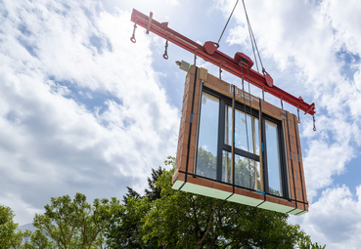
[26-01 Fertigteilsystem]
Systemlösung: Leipfinger-Bader bietet die massive Fertigteilwand inklusive Fenster, Rollladen mit integriertem Lüftungssystem und Wärmerückgewinnung sowie sämtlichen Anschlüssen in einem Bauteil.
Foto: Leipfinger-Bader GmbH

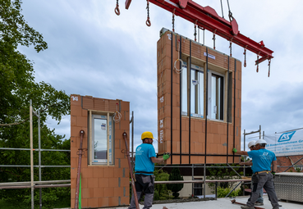
[26-01 Anlieferung]
Der Baukran hebt die Fertigteile mühelos auf ihren definierten Platz. Beschleunigt wird die Anlieferung durch das fundierte Know-how von Leipfinger-Bader im Bereich der massiven Fertigteile.
Foto: Leipfinger-Bader GmbH

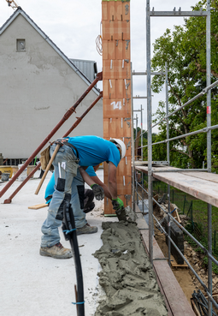
[26-01 Fertigteil setzen]
Die Fertigteile werden in das Mörtelbett gesetzt.
Foto: Leipfinger-Bader GmbH

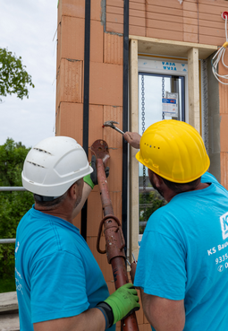
[26-01 Schnelle Bauweise]
Die Bauweise mittels Ziegel-Fertigteilen inklusive kompletter Fensterzarge verkürzt die Rohbauzeit um mehrere Monate. Auch der Personaleinsatz auf der Baustelle kann deutlich reduziert werden.
Foto: Leipfinger-Bader GmbH
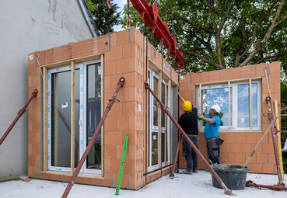
[26-01 Optimierte Logistik]
Aufgeräumt, übersichtlich, wenig Lärm und Staub: Der hohe Vorfertigungsgrad optimiert die Baustellenlogistik.
Foto: Leipfinger-Bader GmbH

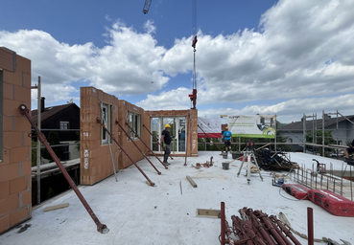
[26-01 Präzise]
Präzise vertikale und horizontale Anschlüsse: Die vorgefertigten Wandelemente von Leipfinger-Bader minimieren Schnittstellen, beschleunigen den Bauablauf und gewährleisten höchste Ausführungsqualität.
Foto: Clever Wohnen Quartiersentwicklung GmbH

Social Media
Sollten Sie das vorliegende Thema für einen Post nutzen, freuen wir uns, wenn Sie zu Leipfinger-Bader verlinken:


Leipfinger-Bader @leipfingerbader


Leipfinger-Bader @Leipfinger-Bader


Leipfinger-Bader @leipfingerbader

Gerne können Sie folgende Posts nutzen:

Ziegel-Fertigteile für Neubauprojekt in Saal an der Donau: Für ein Mehrfamilienhaus mit sechs Wohneinheiten setzte die B+Z Planungsgesellschaft mbH auf vorgefertigte massive Ziegelwände mit integrierter Fensterzarge von @leipfingerbader. Die Elemente enthalten bereits Fenster, Rollladenkasten mit Lüftungssystem sowie alle nötigen Anschlüsse und wurden installationsfertig auf die Baustelle geliefert. Das Projekt wird wissenschaftlich durch die OTH Regensburg begleitet. Untersucht werden unter anderem Bauzeitverkürzung, Ausführungsqualität und Ressourceneffizienz.

Für ein neues Mehrfamilienhaus in Saal an der Donau setzt die B+Z Planungsgesellschaft mbH auf vorgefertigte massive Ziegelwände von @Leipfinger-Bader – inklusive werkseitig integrierter Fensterzarge, Rollladenkasten mit Lüftungssystem sowie aller erforderlichen Anschlüsse. Die montagefertigen Bauelemente vereinfachen Abläufe auf der Baustelle, verkürzen die Bauzeit und unterstützen die Einhaltung des KfW40-Standards. Wissenschaftlich begleitet wird das Projekt durch die Fakultät Bauingenieurwesen der OTH Regensburg. Untersucht werden Bauprozess, Ausführungsqualität und Ressourceneffizienz.

In Saal an der Donau entsteht ein Mehrfamilienhaus mit sechs Wohneinheiten – gebaut mit vorgefertigten Ziegelwänden von @leipfingerbader. Fensterzargen, Rollläden, Lüftung und Anschlüsse sind bereits in diese integriert. Das verkürzt die Bauzeit, vereinfacht die Abläufe und erfüllt höchste energetische Anforderungen (KfW40). Das Projekt wird wissenschaftlich durch die OTH Regensburg begleitet – mit Fokus auf Ressourceneffizienz und Bauqualität.
Über die Leipfinger-Bader GmbH:
Leipfinger-Bader ist Marktführer für energieeffiziente und nachhaltige Systemlösungen am Bau und bietet Architekten, Planern und Investoren umfassende Beratungsleistungen. Das Unternehmen setzt als Innovationstreiber konsequent auf Forschung, Entwicklung und Prozessoptimierung. Zum High-End-Produktspektrum für Neubau und Sanierung zählen – neben massiven Mauerziegeln mit integriertem Schall- und Wärmeschutz – auch Recyclingprodukte, wie zum Beispiel der aus recycelten Ziegelresten bestehende Kaltziegel. Hinzu kommen Ziegelmodule und Ziegel-, Lehmziegel- und Stampflehm-Fertigteile für das serielle Bauen, Holz-Lehm Massivdecken als Alternative zu Stahlbetondecken, intelligente Lüftungssysteme, ein Rollladenkasten auch aus Holz, Lösungen für die Dachbegrünung, vorgehängte hinterlüftete Tonality-Keramikfassaden inklusive abgestimmter Unterkonstruktion, Bodensysteme wie der keramische Estrichziegel mit energieeffizienter Heizlösung sowie Lehmplatten für den Innenausbau. Letztere kommen im Holz- und Massivneubau sowie bei der Altbausanierung zum Einsatz – in Form von Trennwänden, als Innenbeplankung speicherschwacher Außenwände oder beim Dachausbau.

Rückfragen beantwortet gern

Leipfinger-Bader Kommunikation2B
Caterina Bader Mareike Wand-Quassowski
Tel.: 0 87 62 – 73 30 Tel.: 02 31 – 33 04 93 23
Mail: info@leipfinger-bader.de Mail: m.quassowski@kommunikation2b.de

